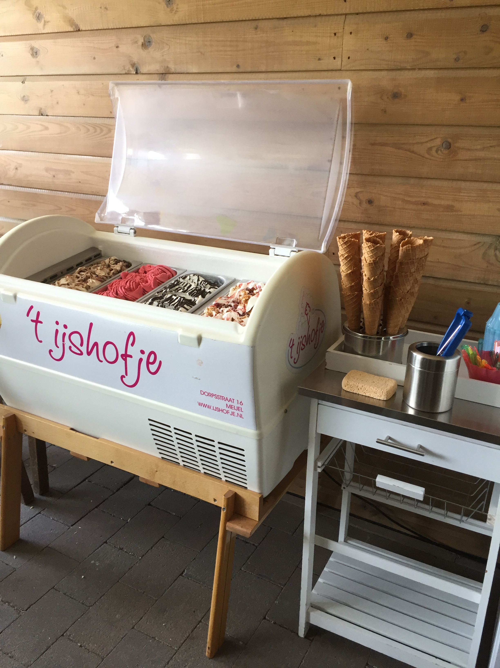
Huur Minivitrine ’t ijshofje 2023
Maakt van iedere gelegenheid een feest!!
www.ijshofje.nl
info@ijshofje.nl
Dorpsstraat 16 Meijel
077-8504352
06-14248799

Met 3 smaken ijs (9,5 ltr) € 99,00
Met 3 smaken ijs (13,5 ltr) € 122,50
Met 3 smaken ijs (15 ltr) € 131,00
Met 4 smaken ijs (14 ltr) € 134,00
Met 4 smaken ijs (20 ltr) € 163,50
Smaken naar keuze in overleg
1 week van tevoren doorgeven
Inclusief 8 hoorntjes 0f 6 bakjes per liter ijs.
Inclusief huur ijsscheplepel
Per liter ijs kun je ongeveer 10 bollen scheppen.
Minivitrine werkt op 220 volt.
Als er geen ijs meer geschept wordt,
IJs bij voorbaat in normale vriezer bewaren.
prijzen gebaseerd op max 24 uur huur
Extra hoorntjes of bakjes € 0,10 per stuk
prijzen incl. btw
Binnen 5 km gratis gebracht en gehaald
Tussen de 5 en 10 km vragen wij € 10,- extra
Bij meer dan 10 km komt daar € 0,50 per km bij
Aanvraagformulier voor de minivitrine 2023

Naam:
Adres:
Postcode:
Plaats:
Telnr:
Datum brengen vitrine:
Tijd brengen vitrine:

Kruis aan ⃝ ⃝ ⃝ ⃝` ⃝
Smaak € 163,50 € 134,- € 131,- €122,50 € 99,00
1 …………… 5 l 3,5 l 5 l 5 l 3 l
2 …………… 5 l 3,5 l 5 l 3,5 l 3,5 l
3 …………… 5 l 3,5 l 5 l 5 l 3 l
4 …………… 5 l 3,5 l
Totaal 20 l 14 l 15 l 13,5 l 9,5 l

Hoorntjes (8 per ltr) stuks en/of bakjes (6 per ltr) stuks
Betaling
⃝ Contant bij brengen vitrine
⃝ Stuur rekening op naam van:
Adres:
Postcode:
Plaats:
Indien U geen bevestiging krijgt binnen 24 uur graag even bellen 06-38330083

